**平成25年度　第2回**

**登録団体交流会のお知らせ**

前橋市市民活動支援センターの愛称が 『Ｍサポ』 と決定しました。

『Ｍサポ』がこれからも今まで以上に登録団体の皆さまの活動をサポートできるよう情報交換・団体間の交流の場になればと思います。

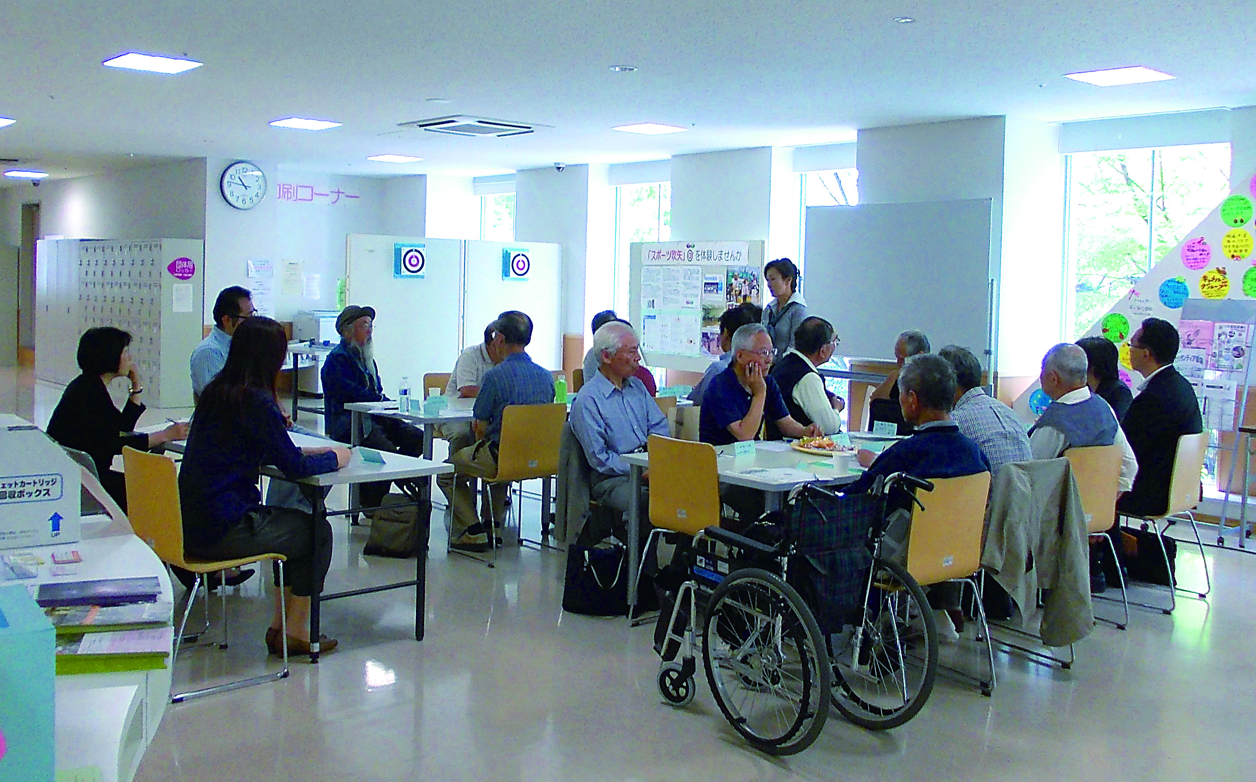多数の皆さまのご参加をお待ちしております。

日　時　　平成２５年７月２８日(日)

　　　 午後１時～午後３時

会　場　　前橋市市民活動支援センター

　　　　交流スペース

申　込　　人数把握のため

７月２６日(金)までに当センターへ

電話・窓口・FAX・メールにて「団体名」・「ご参加者氏名」をお知らせください。

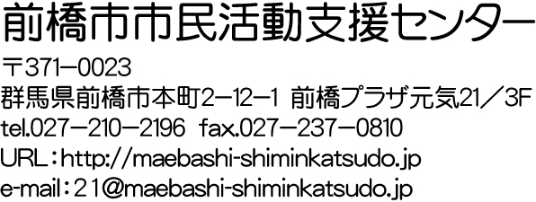C:\Users\pepo03\AppData\Local\Microsoft\Windows\Temporary Internet Files\Content.IE5\L17OJEQK\MC900441866[1].wmf

|  |
| --- |
| (FAX送信用) |

▲ FAX：027－237-0810

平成25年度第2回　登録団体交流会　　参加申込書

|  |  |
| --- | --- |
| 団体名 |  |
| 氏　名 |  |
| 氏　名 |  |
| 氏　名 |  |
| 連絡先 | 電話 |